ENCUESTA NACIONAL DE VICTIMIZACIÓN DE EMPRESAS
(ENVE) 2022

- Durante 2021 ocurrieron 2.9 millones de delitos que afectaron a 1.2 millones de unidades económicas.
- La extorsión y el robo o asalto de mercancía, dinero, insumos o bienes fueron los delitos con mayor incidencia.

La Encuesta Nacional de Victimización de Empresas (ENVE) 2022 ofrece información sobre victimización y delincuencia que afecta las unidades económicas del sector privado; denuncia del delito; características de las víctimas de delito, los delitos y los daños causados; percepción sobre la inseguridad y desempeño institucional.

La ENVE 2022 permite hacer estimaciones sobre la victimización de los delitos más representativos del fuero común que ocurrieron durante 2021 en las unidades económicas del sector privado. El instrumento proporciona información valiosa para el diseño de políticas públicas que contribuyan a implementar estrategias en materia de seguridad para las empresas.

Principales resultados de la ENVE 2022
Unidades económicas víctima de delito 2021 | Absoluto | 1.2 millones
Unidades económicas víctima de delito 2021 | Tasa por cada 10 000 unidades económicas | 2 463
Unidades económicas víctima de delito 2021 | Porcentaje de unidades económicas | 24.6
Delitos 2021  (unidades económicas) | Absoluto | 2.9 millones
Delitos 2021  (unidades económicas) | Promedio por unidad económica víctima | 2.4
Cifra negra 2021  (delitos no denunciados, o bien, denunciados, pero sin inicio de carpeta de investigación) | Absoluto | 2.6 millones
 | Porcentaje | 91.5
Porcentaje de unidades económicas en las que se percibe inseguridad  (entre febrero y abril de 2022) | Entidad federativa | 69.3
Percepción del desempeño de la policía preventiva municipal  (entre febrero y abril de 2022) | Porcentaje (muy o algo efectivo) | 52.8
Percepción del desempeño de la policía estatal (entre febrero y abril de 2022) | Porcentaje (muy o algo afectivo) | 56.3
Costo total estimado a consecuencia de la inseguridad y el delito en unidades económicas  (esta cifra representa el costo directo por el delito en cuestión, así como las medidas de prevención. No incluye los impactos indirectos como reducción de horarios de producción o comercialización, cancelación de inversiones, entre otros) | Absoluto | 120.2 mil millones  de pesos
 | Porcentaje del PIB | 0.67
 | Promedio por unidad económica | 56 936 pesos

- Prevalencia e incidencia delictiva

La ENVE permite hacer estimaciones sobre la victimización de los principales delitos del fuero común que afectaron al sector privado durante 2021. Durante ese año, se estima que 24.6 % de las unidades económicas del país fue víctima de algún delito, lo que equivale a 1.2 millones de unidades económicas víctimas. En 2019, la estimación fue de 30.5 por ciento.

Gráfica 1
Victimización de unidades económicas
(Porcentaje)
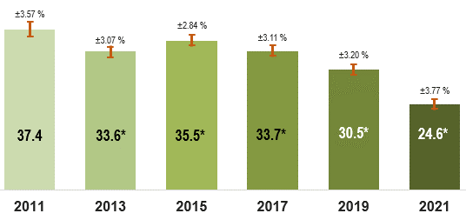
* En estos casos sí existió un cambio estadísticamente significativo con respecto al ejercicio anterior.
Nota: Para 2021, el porcentaje de hogares víctima de algún delito fue de 29 por ciento. ENVIPE 2022.

En 2021, de las unidades económicas del sector comercio, 27.8 % fue víctima de algún delito, 19.4 % del sector industria y del sector servicios, el porcentaje fue 22.7 por ciento.

Gráfica 2
Unidades económicas víctimas del delito por gran sector
(Porcentaje)
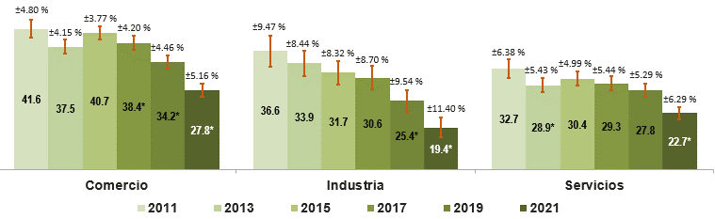
* En estos casos sí existió un cambio estadísticamente significativo con respecto al ejercicio anterior.

Durante 2021, 45.9 % de las unidades económicas grandes fue víctima de algún delito. De las medianas el porcentaje fue 46.9 %; de las pequeñas, 38.2 % y de las micro, 23.7 por ciento.

Gráfica 3
Unidades económicas víctimas del delito por tamaño
(Porcentaje)
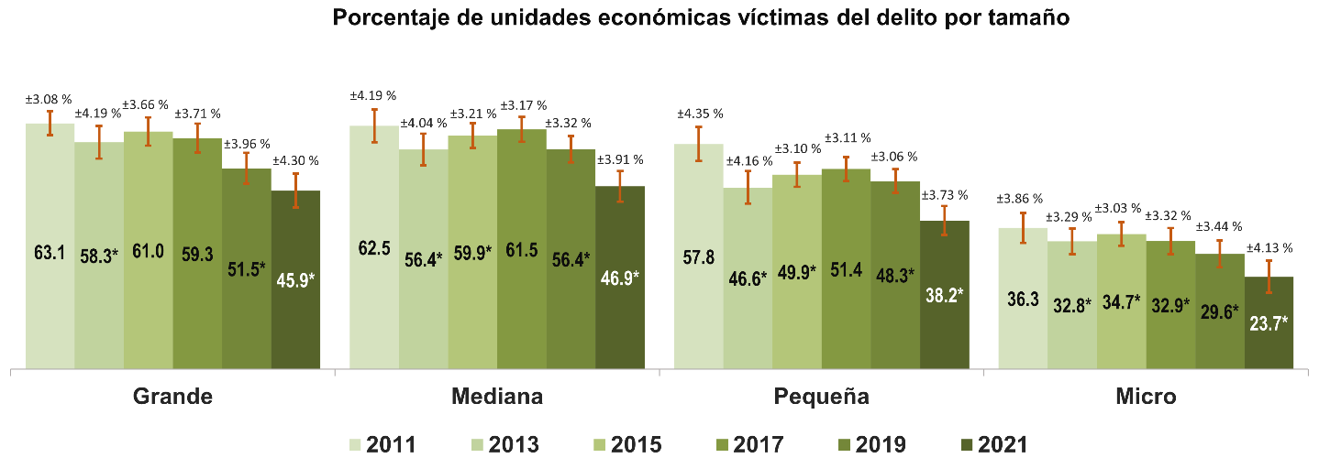
* En estos casos sí existió un cambio estadísticamente significativo con respecto al ejercicio anterior.

El siguiente cuadro ofrece, por entidad federativa, una relación por cada 10 000 de las unidades económicas que sufrieron algún delito.

Cuadro 1
Prevalencia delictiva en unidades económicas
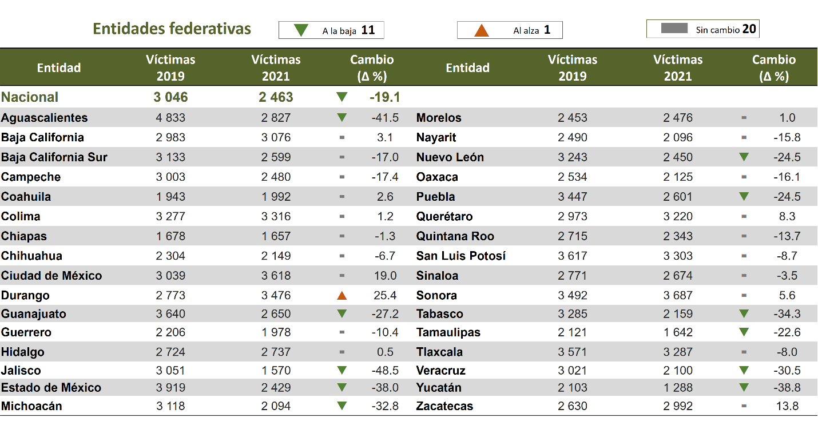
 De acuerdo con las pruebas de hipótesis correspondientes, en estos casos sí existió diferencia estadística significativa con respecto del nivel estimado para la edición anterior. Los márgenes de error de las estimaciones por entidad federativa para el año de referencia 2021, en promedio, son de 15 %, con un máximo de error de hasta 20 % para un caso y un mínimo de margen de error de 11 % para un caso. Para mayor detalle, ver tabulados básicos ENVE 2022.

Durante 2021 se generaron 2.9 millones de delitos asociados a 1.2 millones de unidades económicas víctima. Esto representa una tasa de concentración de 2.4 delitos por unidad económica víctima.

Gráfica 5
Tasa de incidencia delictiva por cada 10 000 unidades económicas
Distribución porcentual
por tipo de delito
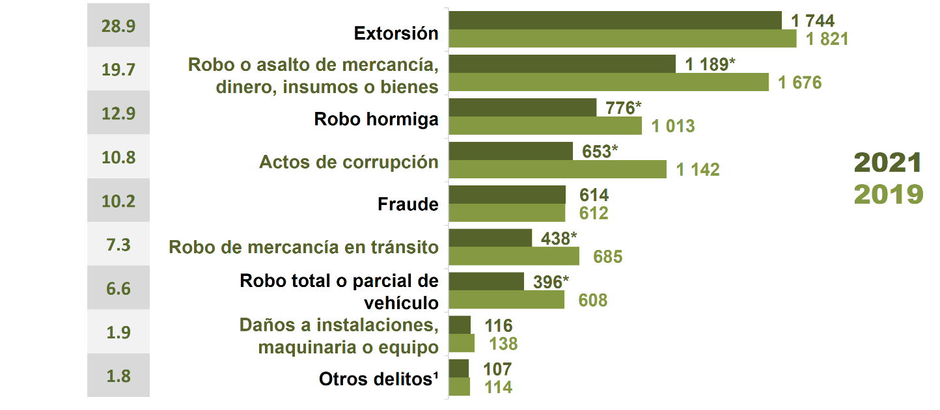
Nota 1: En la ENVE 2020 se generaron 3.9 millones de delitos asociados a 1.5 millones de unidades económicas víctima, lo que representó una tasa de 2.6 delitos por unidad económica víctima.
Nota 2: En México, en 2021, la tasa de delitos por víctima en el caso de la población de 18 años y más fue de 30 786. ENVIPE 2022. INEGI.
¹ Incluye delitos como: delito informático, secuestro de algún propietario, robo en forma distinta a los anteriores y otros delitos distintos a los anteriores.
* En estos casos sí existió un cambio estadísticamente significativo con respecto del ejercicio anterior.

Por sector, los establecimientos de servicios tuvieron mayor concentración de delitos. Ahora bien, por tamaño, las unidades económicas grandes tuvieron mayor frecuencia de victimización.

Gráfica 6
Promedio de delitos por unidad económica victimizada según gran sector
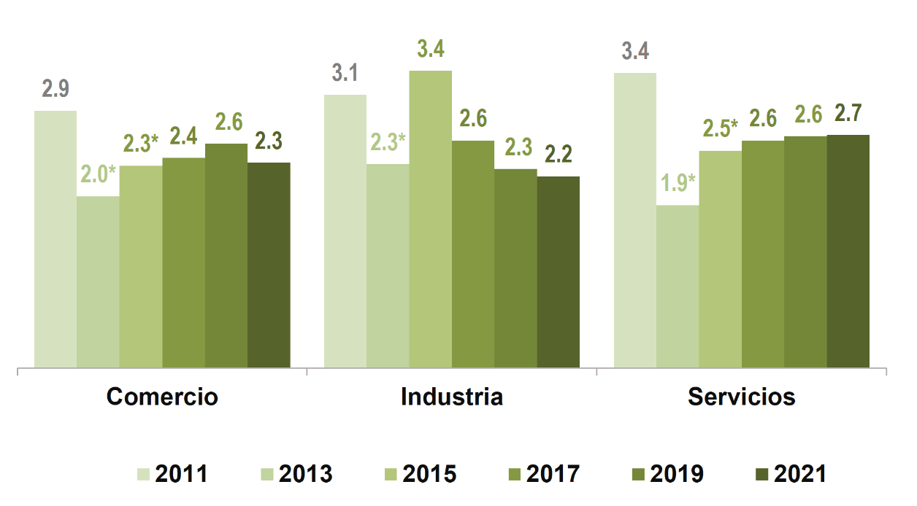

Gráfica 7
Promedio de delitos por unidad económica victimizada según su tamaño
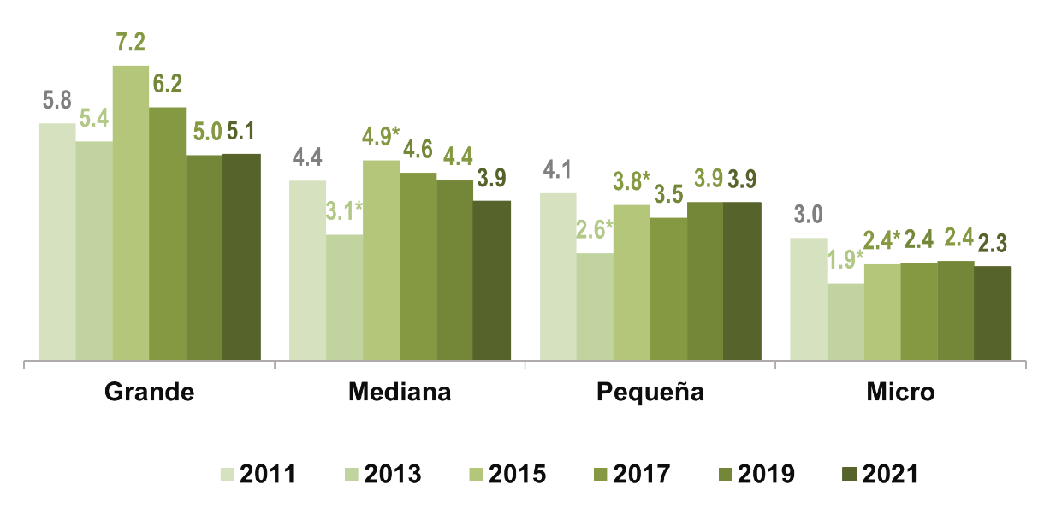
* En estos casos sí existió un cambio estadísticamente significativo con respecto del ejercicio anterior.

Cuadro 2
Los dos delitos más frecuentes por entidad federativa en 2021

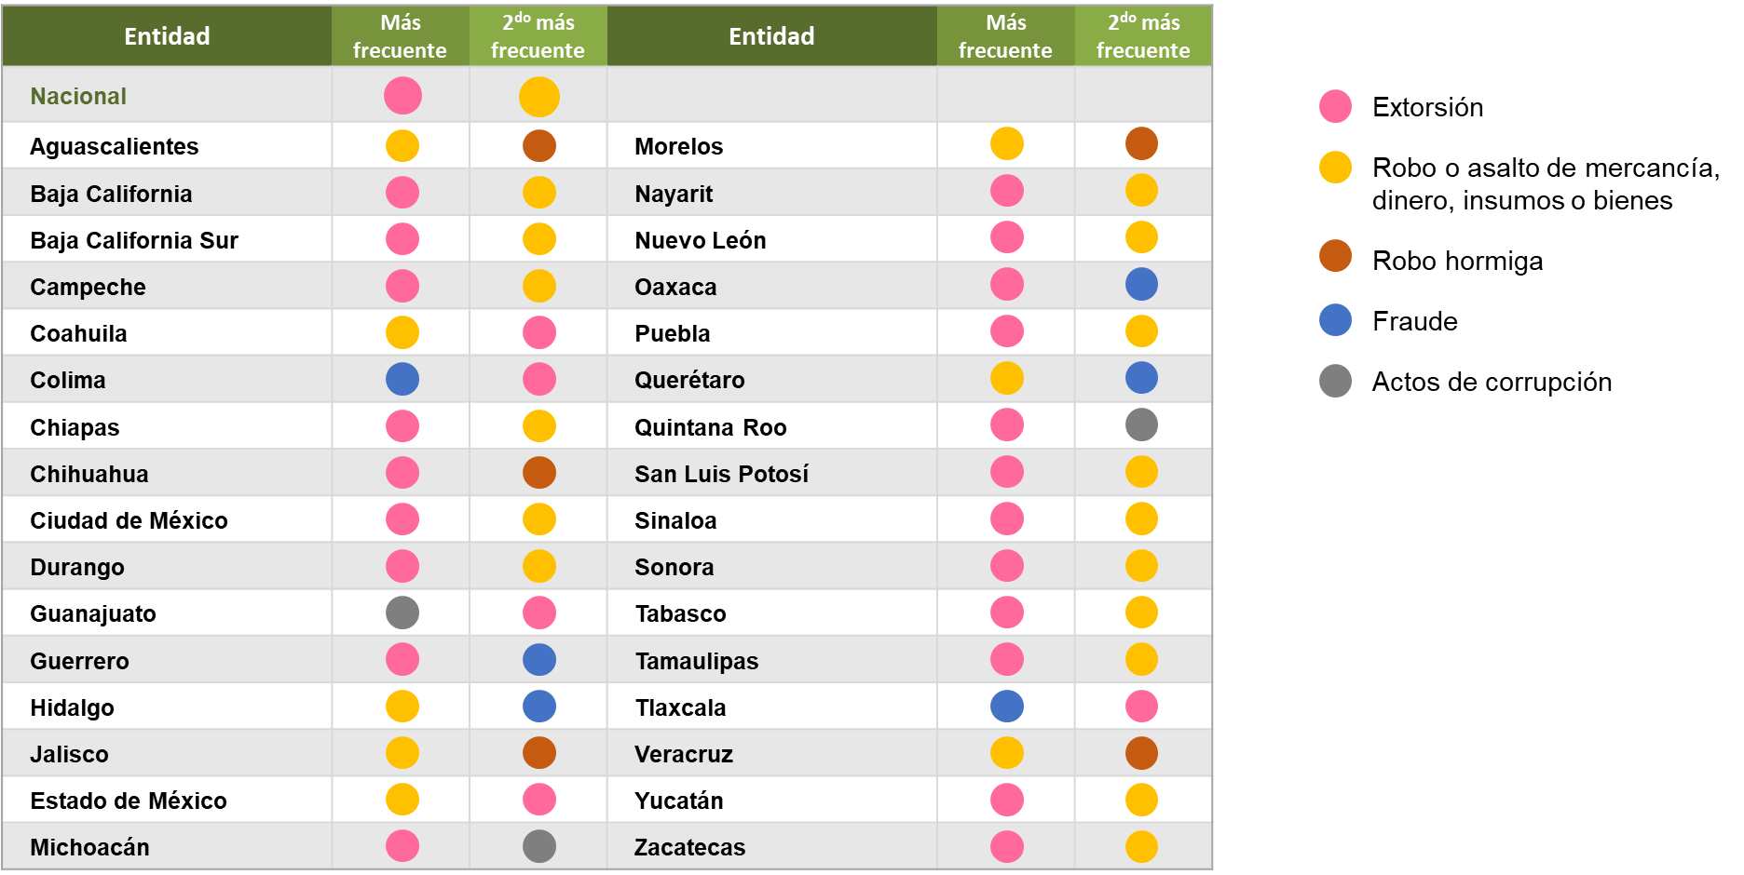

Cuadro 3
Los tres delitos más frecuentes según gran sector y tamaño en 2021

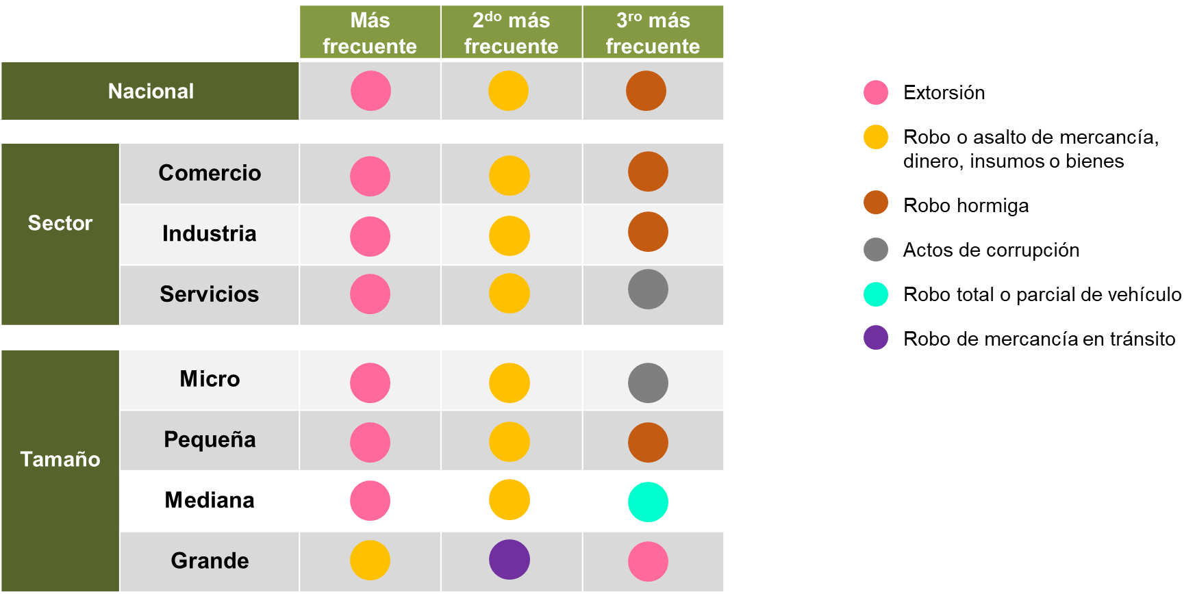

Durante 2021 se cometieron 829 mil delitos de extorsión. De estos, 67.6 mil correspondieron a delitos de extorsión en la calle, en el establecimiento, o cobro de piso. En 44.8 % de los casos, se pagó dicha extorsión.

Gráfica 8
Delitos de extorsión en la calle, en el establecimiento, o cobro de piso
en las unidades económicas
(Porcentaje)
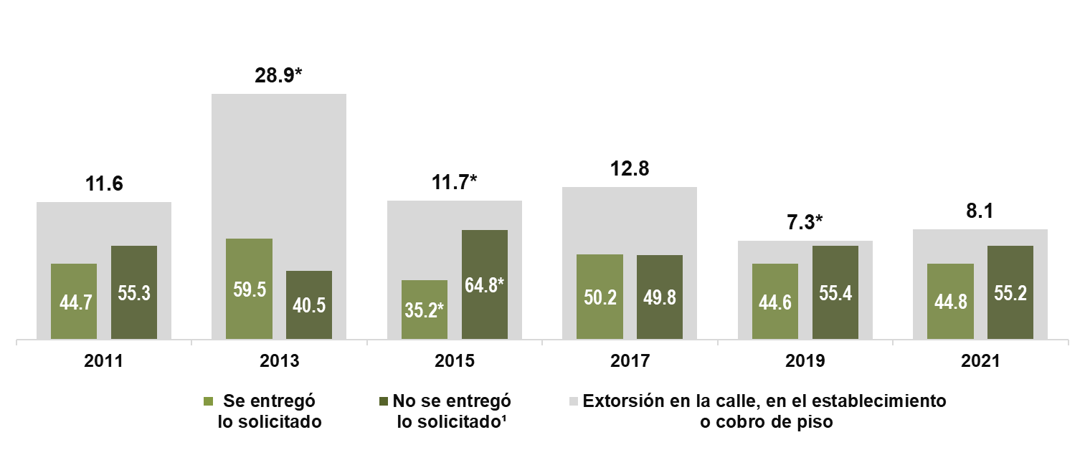
¹ Incluye los casos en los que no se especificó si se entregó lo solicitado.
* En estos casos sí existió un cambio estadísticamente significativo con respecto del ejercicio anterior.

2) Características del delito

La ENVE 2022 también proporciona información sobre el uso de armas por parte de las y los delincuentes, el gasto en medidas preventivas y los costos a consecuencia del delito.

De los 2.9 millones de delitos estimados, en 39.5 % de los casos uno o más empleadas o empleados o propietarios presenciaron el hecho delictivo. En términos absolutos, lo anterior representa 1.1 millones de delitos. De los delitos en los que empleadas, empleados o propietarios de la unidad económica víctima estuvieron presentes, en 6.1 % de los casos existió algún tipo de agresión física.² Esto representa un total de 68.5 mil casos.

Gráfica 9
Delitos con algún miembro de la unidad
económica presente, según condición de agresión
física por parte del o los delincuentes Cuadro 4
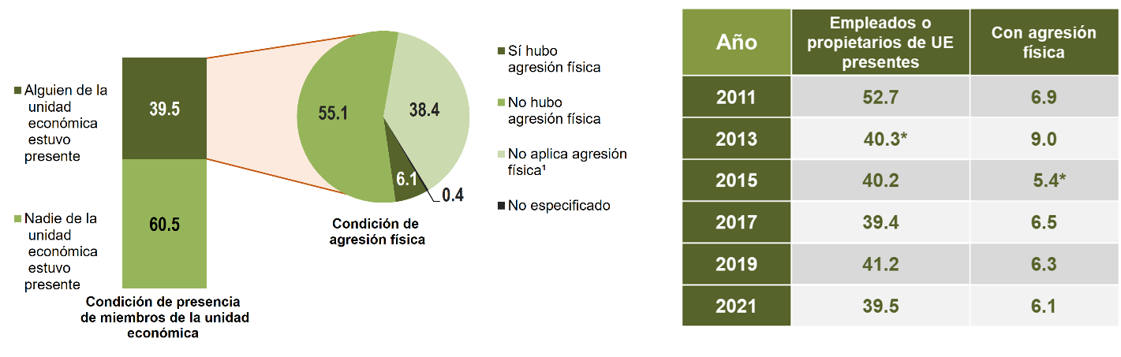
¹ Comprende aquellos delitos estimados en donde no aplica ningún tipo de agresión: actos de corrupción, robo hormiga, fraude y delito informático.
² La condición de agresión física es la situación que refiere el miembro de la unidad económica víctima respecto de haber o no sufrido una acción deliberada para provocarle un daño físico por parte de la o del agresor.
* En estos casos sí existió un cambio estadísticamente significativo con respecto del ejercicio anterior.

De los 1.1 millones de delitos estimados donde la víctima estuvo presente, en 20.7 % de los casos, las o los delincuentes portaban arma¹ (33.6 % con respecto a los delitos en los que aplica el uso de arma).² De los delitos en los que la o el delincuente portaba arma, en 21.6 % de los casos sí se utilizó.
Gráfica 10
Delitos cometidos con portación de arma,
según condición de agresión con la misma
(Porcentaje) Cuadro 5
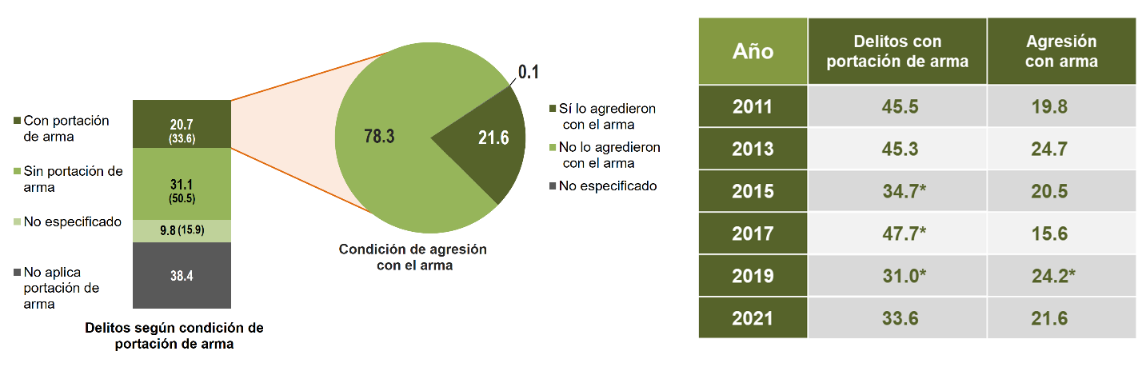
¹ Incluye armas de fuego, armas blancas y objetos contundentes, como palos, varillas, tubos y similares.
² En 38.4 % de los delitos no aplica la portación de arma por la naturaleza de estos (robo hormiga, fraude, delito informático y corrupción).
* En estos casos sí existió un cambio estadísticamente significativo con respecto del ejercicio anterior.
Se estima que, en 2021, el costo total a consecuencia de la inseguridad y el delito en unidades económicas representó un monto de 120.2 mil millones de pesos, es decir, 0.67 % del Producto Interno Bruto (PIB).

Gráfica 11
Distribución porcentual del costo del delito
(Distribución porcentual) Cuadro 6
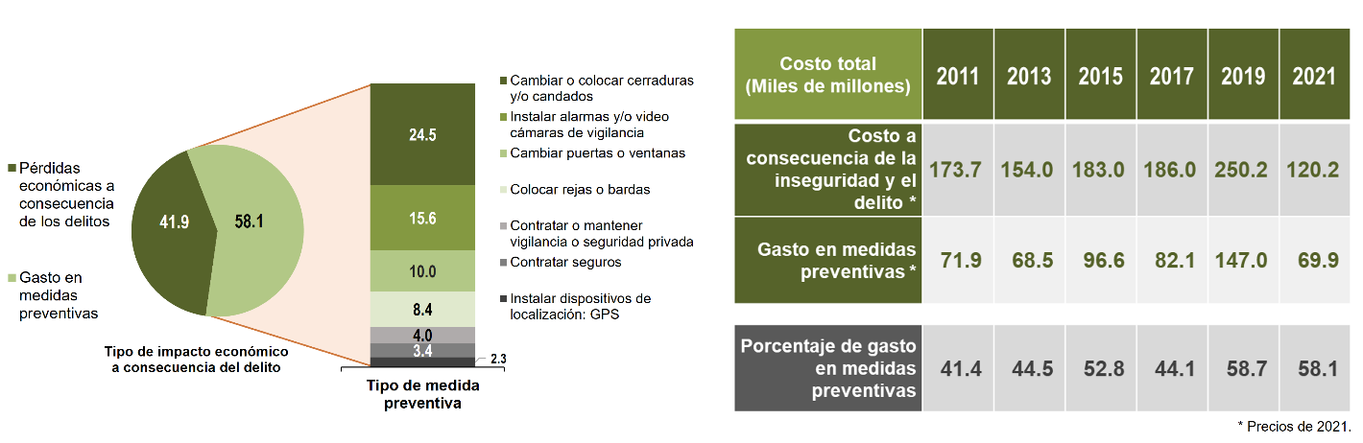
Nota 1: En 2021, el costo del delito en la población de 18 años y más en 2021 fue de 278.9 mil millones de pesos, es decir, 1.55 % del PIB. ENVIPE 2022. INEGI.
Nota 2: En la ENVE 2020, las medidas para protegerse de la delincuencia representaron 58.7 % del costo total a consecuencia de la inseguridad y el delito, esto es, 147 mil millones de pesos.*

Las medidas preventivas representaron un gasto estimado para las unidades económicas de 69.9 mil millones de pesos. El costo promedio del delito por unidad económica a consecuencia del gasto en medidas de protección y de las pérdidas a consecuencia del delito durante el 2021 se estimó en 56 936 pesos. La ENVE proporciona este indicador por entidad federativa, según lugar de ocurrencia del delito.
Cuadro 7
Costo promedio del delito, 2021
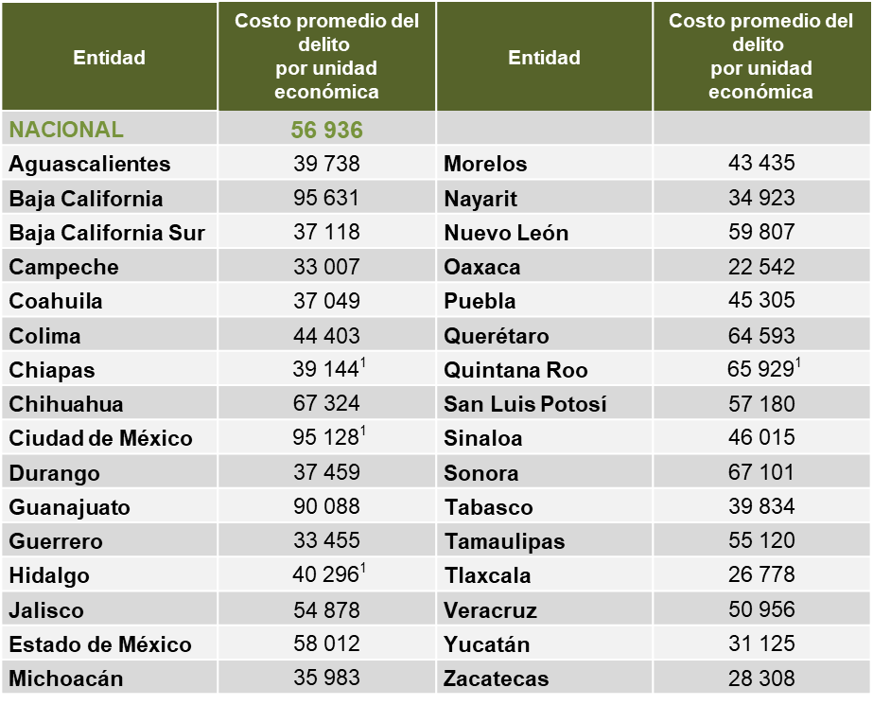
Nota: Los márgenes de error de las estimaciones por entidad federativa para el año de referencia 2021 en promedio son de 38 %, con un máximo de error de hasta 96 % para un caso y un mínimo de margen de error de 22 % para un caso. Para mayor detalle, ver tabulados básicos ENVE 2022.
¹ No se recomienda su uso para obtener conclusiones cuantitativas a partir de estos datos, ya que sus coeficientes de variación son mayores a 30 por ciento. Solo se presentan para análisis cualitativo.
La ENVE permite hacer estimaciones del costo promedio del delito por unidad económica a consecuencia del gasto en medidas de protección y de las pérdidas a consecuencia del delito en 2021.
Cuadro 8
Probabilidad de ser víctima y costo promedio del delito
según gran sector y tamaño, en 2021
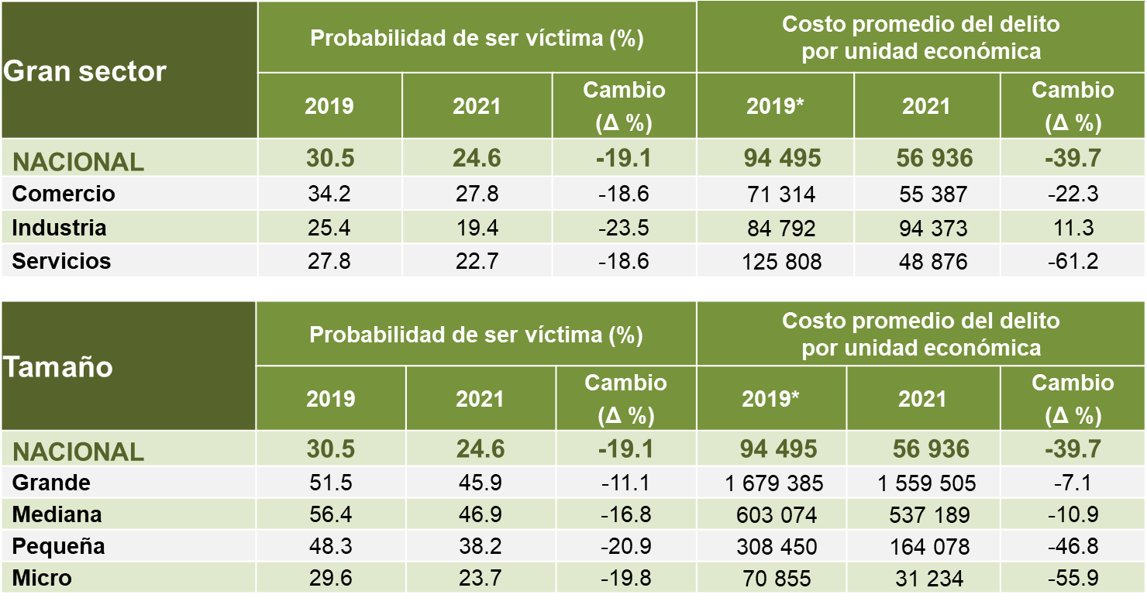
* A precios de 2021

En 2021, en la mayoría de las entidades federativas del país, entre las 12:01 y las 18:00 horas fue cuando más se cometieron delitos en las unidades económicas.
Mapa 1
Entidades según horario más frecuente en el que se cometen los delitos
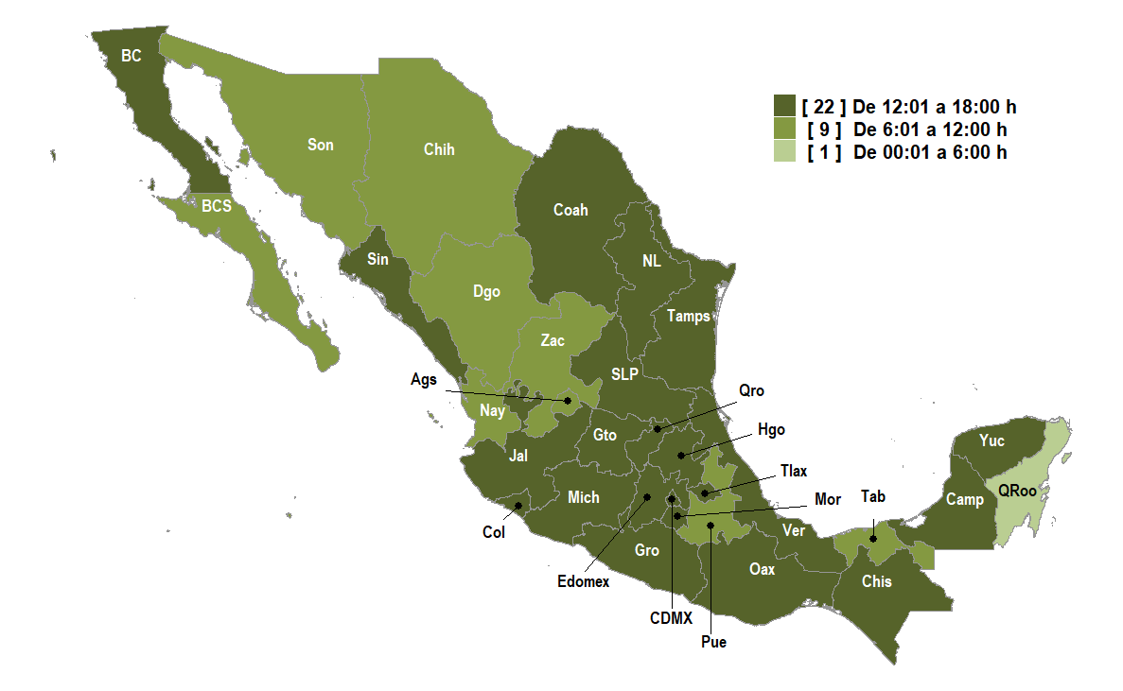

3) Denuncia del delito

En 2021 se denunció 11.4 % de los delitos. De estos, 74.4 % llevó al inicio de una carpeta de investigación¹ en el Ministerio Público o Fiscalía estatal. Del total de delitos, se inició carpeta de investigación en 8.5 % de los casos. Lo anterior representa un 91.5 % de delitos sin denuncia o sin inicio de carpeta de investigación; es decir, 2.6 millones de delitos de los 2.9 millones ocurridos.
Gráfica 12
Delitos denunciados según condición
de inició de carpeta de investigación
(Porcentaje) Cuadro 9
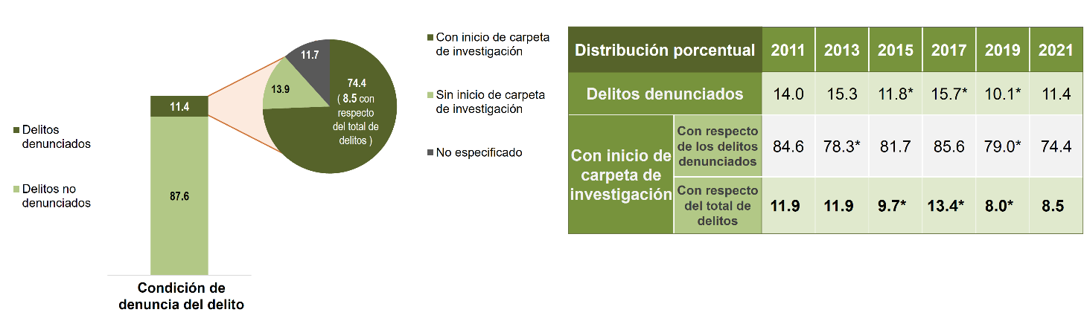
¹ La o el informante pudo confundir una carpeta de investigación con un acta de hechos.
* En estos casos sí existió un cambio estadísticamente significativo con respecto del ejercicio anterior.

A nivel nacional, se estimó una cifra negra de 91.5 % de los delitos cometidos. En estos, no hubo denuncia o no se inició carpeta de investigación durante 2021. Las pruebas de hipótesis indican que la cifra negra no tuvo un cambio estadísticamente significativo a la de 2019. Este comportamiento es similar por gran sector y por tamaño de la unidad económica.

Cuadro 10
Cifra negra según gran sector, tamaño
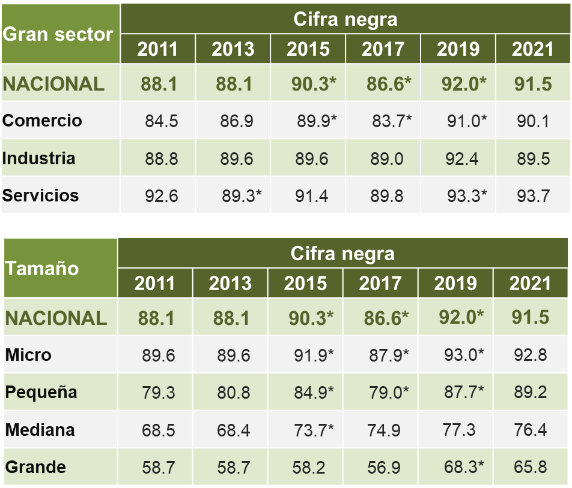
* En estos casos sí existió un cambio estadísticamente significativo con respecto del ejercicio anterior.
Del total de denuncias hechas por víctimas ante el Ministerio Público o Fiscalía estatal, en 55.1 % de los casos no sucedió nada o no se resolvió, o bien, está en trámite la denuncia. Esto equivale a un total de 179 mil delitos de los 326 mil denunciados.

Gráfica 13
Delitos denunciados según el resultado de la denuncia
(Porcentaje) Cuadro 11
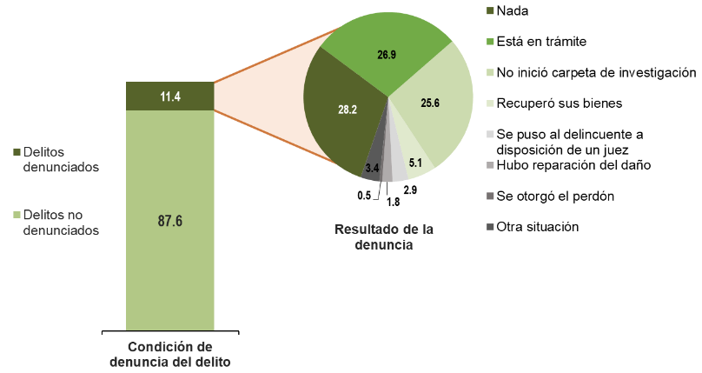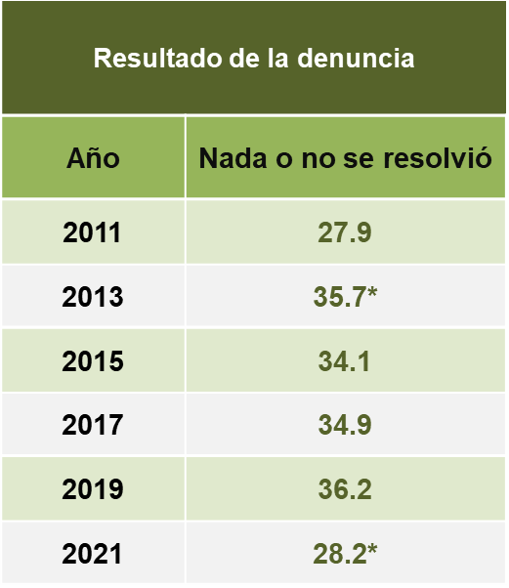
* En estos casos sí existió un cambio estadísticamente significativo con respecto del ejercicio anterior.

Entre las razones para que las unidades económicas no denunciaran el delito ante las autoridades destacaron: pérdida de tiempo, con 37.5 % y no tenía pruebas, con 18.1 %, dentro de las causas atribuibles a la autoridad y otras causas, respectivamente.

Gráfica 14
Delitos denunciados según causas de la no denuncia
(Porcentaje)
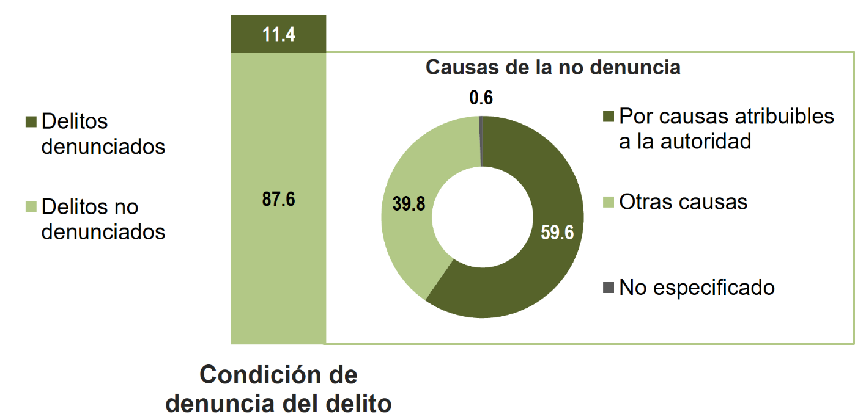

Cuadro 12
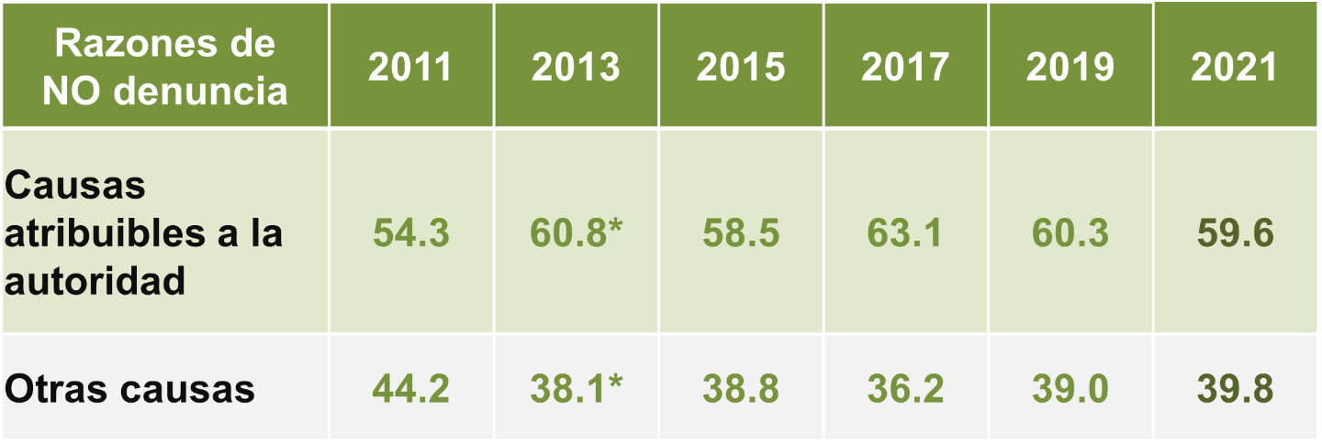
* En estos casos sí existió un cambio estadísticamente significativo con respecto del ejercicio anterior.

Por causas atribuibles a la autoridad se entiende: miedo a que lo extorsionaran, pérdida de tiempo, trámites largos y difíciles, desconfianza en la autoridad o por malas experiencias anteriores con la autoridad.

Por otras causas se entiende: miedo al agresor, delito de poca importancia o no tenía pruebas.

4) Percepción sobre la seguridad pública

A nivel nacional, se estima que 52.9 % de las unidades económicas (2.5 millones) consideró que la inseguridad y delincuencia son los problemas que más las afectan. En 2020, esta percepción fue de 60.4 por ciento. Además, 39.0 % de las unidades económicas respondió que el bajo poder adquisitivo de la población es considerado el segundo gran problema que afecta.
Gráfica 15
Principales problemas
(Distribución porcentual)
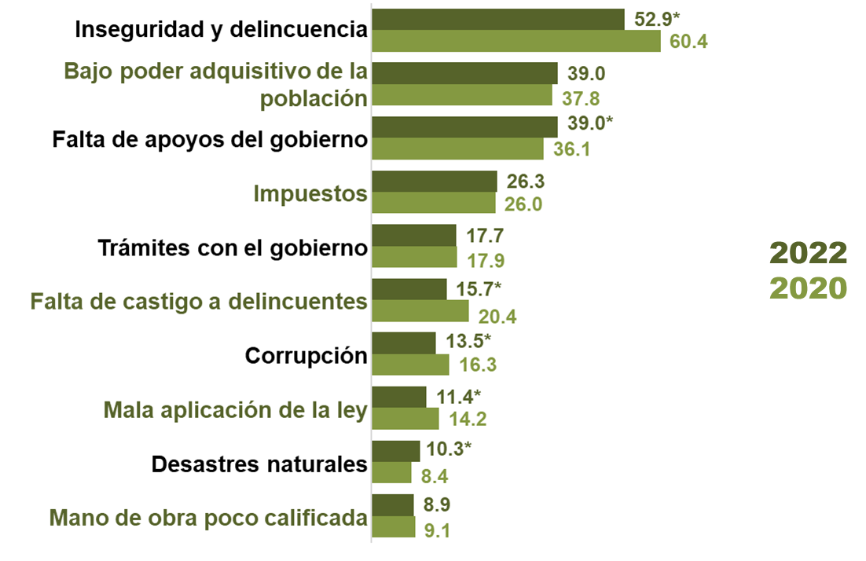
Nota 1: La o el entrevistado pudo haber dado más de una respuesta.
Nota 2: En 2020, se refiere al periodo de febrero y marzo. En 2022, de febrero a abril.
* En estos casos sí existió un cambio estadísticamente significativo con respecto del ejercicio anterior.

A continuación, las entidades que reportaron en menor y mayor medida el problema de inseguridad y delincuencia dentro de una lista de 10 entre febrero y abril de 2022.

Gráfica 16
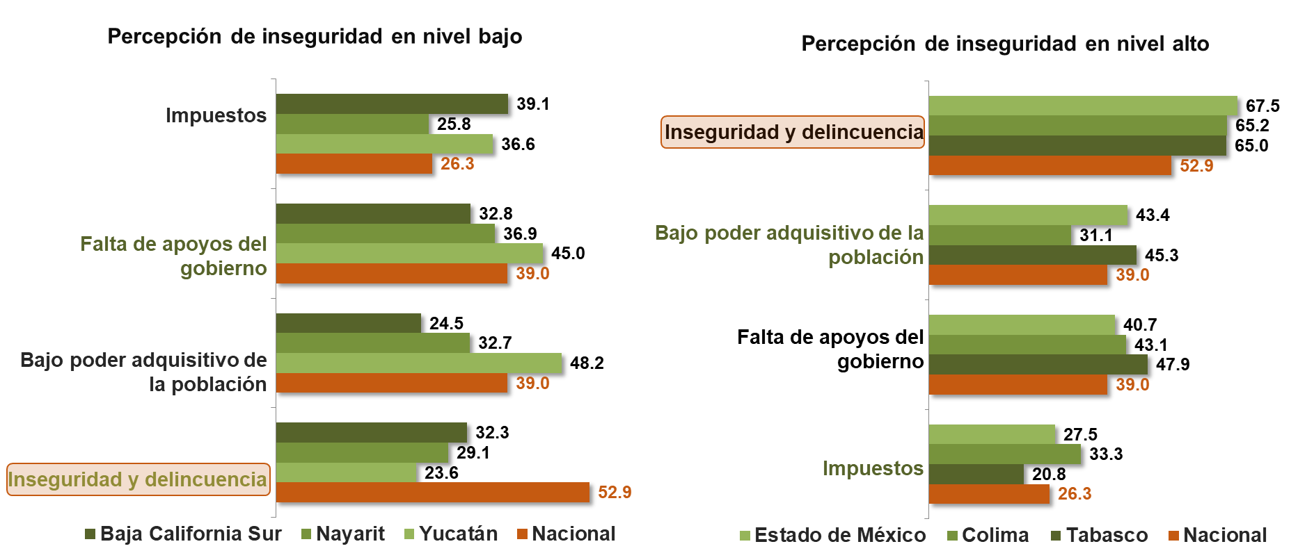

Se estima que 69.3 % de las unidades económicas a nivel nacional percibió como insegura la entidad federativa en que operan, lo que equivale a 3.3 millones de unidades económicas. En 2020, 75.5 % de las unidades económicas percibía su entidad como insegura.

Cuadro 13
Percepción de inseguridad en su entidad federativa
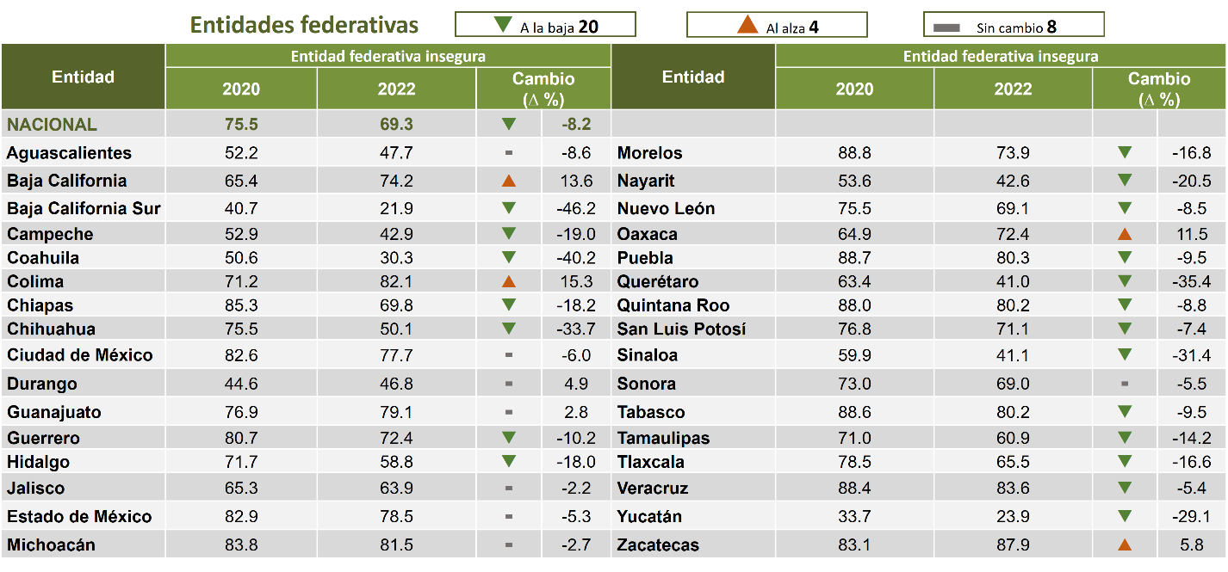
 De acuerdo con las pruebas de hipótesis correspondientes, en estos casos sí existió diferencia estadística significativa con respecto del nivel estimado para el año anterior. Los márgenes de error de las estimaciones por entidad federativa para el año de referencia 2021 en promedio son de 7 %, con un máximo de error de hasta 17 % para un caso y un mínimo de margen de error de 3 % para dos casos. Para mayor detalle, ver tabulados básicos ENVE 2022.
Nota 1: De marzo a abril de 2022, el porcentaje de la población de 18 años y más que manifestó que vivir en su entidad federativa era inseguro representa un 75.9 por ciento. ENVIPE 2022. INEGI.
Nota 2: En 2020, se refiere al periodo de febrero y marzo. En 2022, de febrero a abril.

Mapa 2
Percepción de inseguridad en su entidad federativa
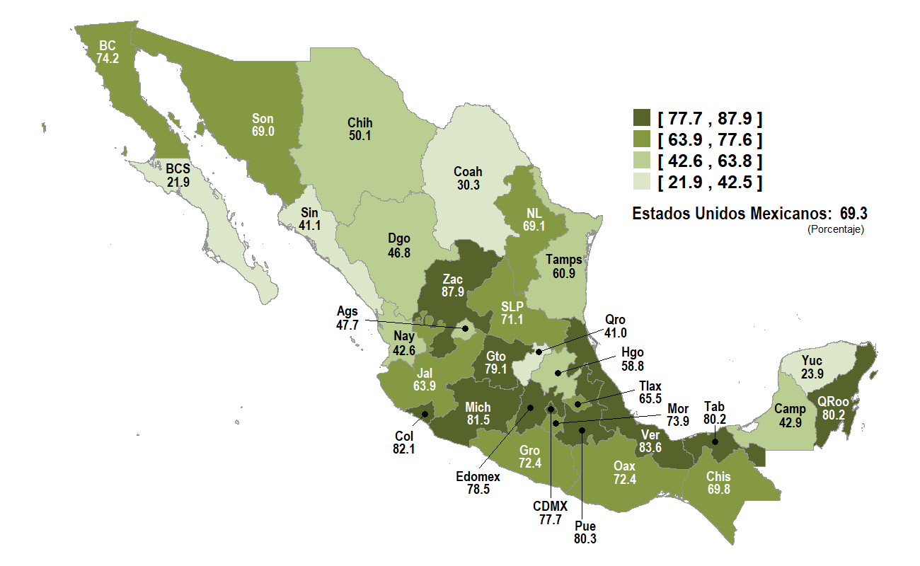

A nivel nacional, transportar productos por carretera o autopistas fue la actividad propia de un establecimiento donde las unidades económicas manifestaron sentirse más inseguras, con 50 por ciento.

Gráfica 17
Unidades económicas que manifiestan sentirse inseguras
en algunas actividades propias del negocio
(Distribución porcentual)
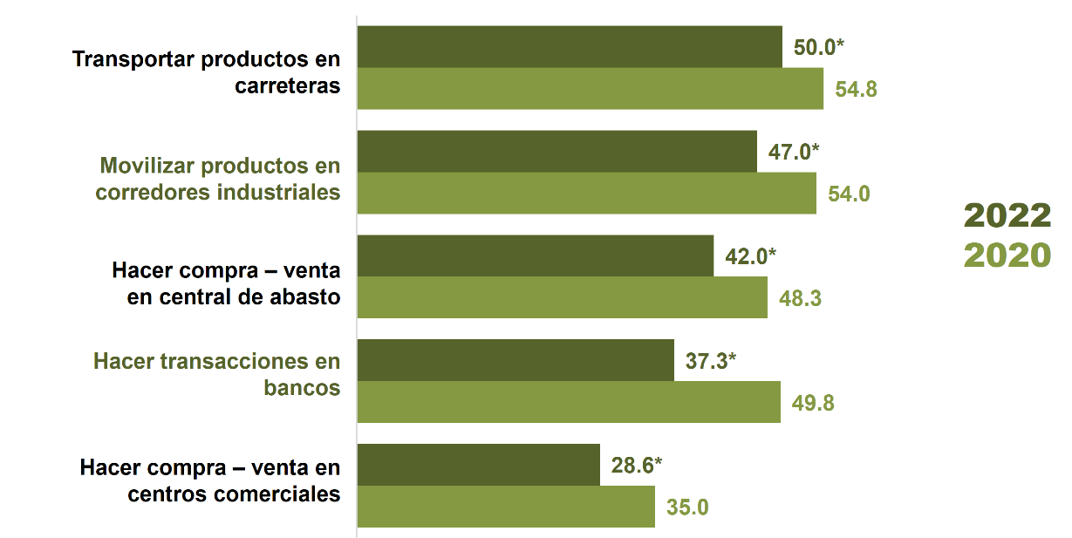
Nota 1: La o el entrevistado pudo haber dado más de una respuesta.
Nota 2: En 2020, se refiere al periodo de febrero y marzo. En 2022, de febrero a abril.
* En estos casos sí existió un cambio estadísticamente significativo con respecto del ejercicio anterior.

A nivel nacional, 62.7 % de las unidades económicas identificó como primera conducta delictiva o antisocial en los alrededores de su establecimiento, el consumo de alcohol en la calle.
Gráfica 18
Conocimiento de la ocurrencia de conductas delictivas o antisociales
(Distribución porcentual)
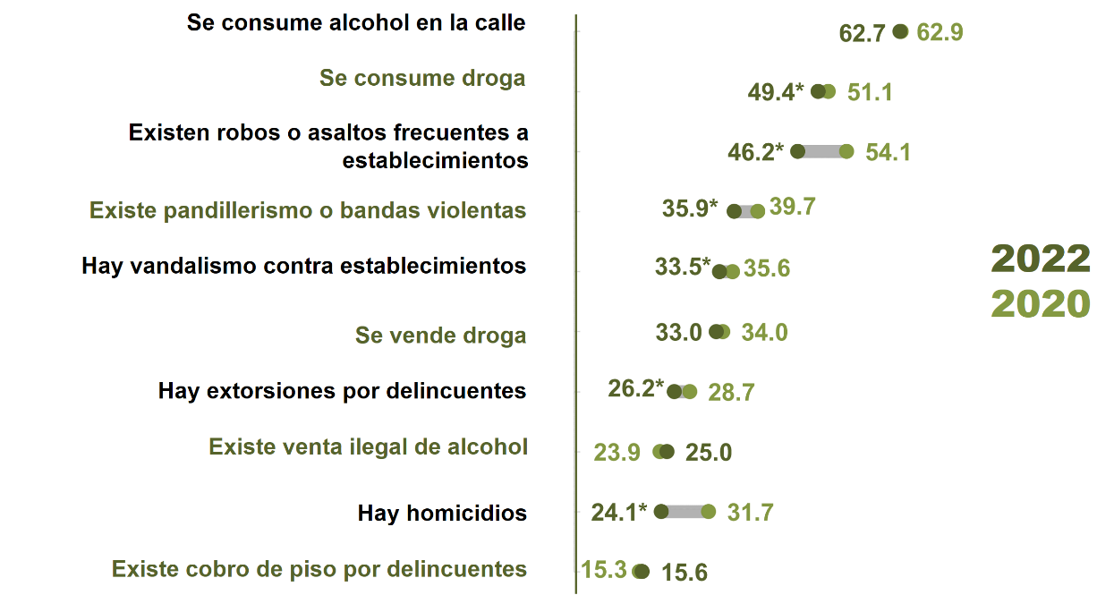
Nota: En 2020, se refiere al periodo de febrero y marzo. En 2022, de febrero a abril.
* En estos casos sí existió un cambio estadísticamente significativo con respecto del ejercicio anterior.

5) Desempeño institucional

Respecto de la percepción de corrupción en autoridades a cargo de la seguridad pública, seguridad nacional, procuración e impartición de justicia, 71.7 % de las unidades económicas considera que la policía de tránsito es corrupta, seguida de la policía preventiva municipal con 64.4 por ciento.

Gráfica 19
Nivel de percepción sobre la corrupción en las autoridades
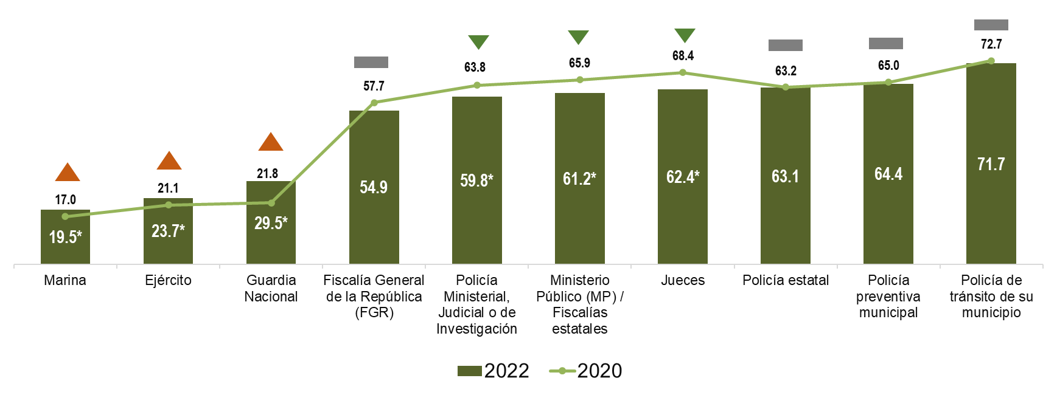
Nota: En 2020, se refiere al periodo de febrero y marzo. En 2022, de febrero a abril.
* En estos casos sí existió un cambio estadísticamente significativo con respecto del ejercicio anterior.

En lo correspondiente a la percepción sobre la efectividad del trabajo que realizan autoridades encargadas de la seguridad pública, seguridad nacional, procuración e impartición de justicia, 87.7 % de las unidades económicas manifestó que la Marina desempeña un trabajo muy efectivo o algo efectivo, seguido del Ejército, con 86.3 por ciento.

Gráfica 20
Nivel de percepción sobre la efectividad de las autoridades
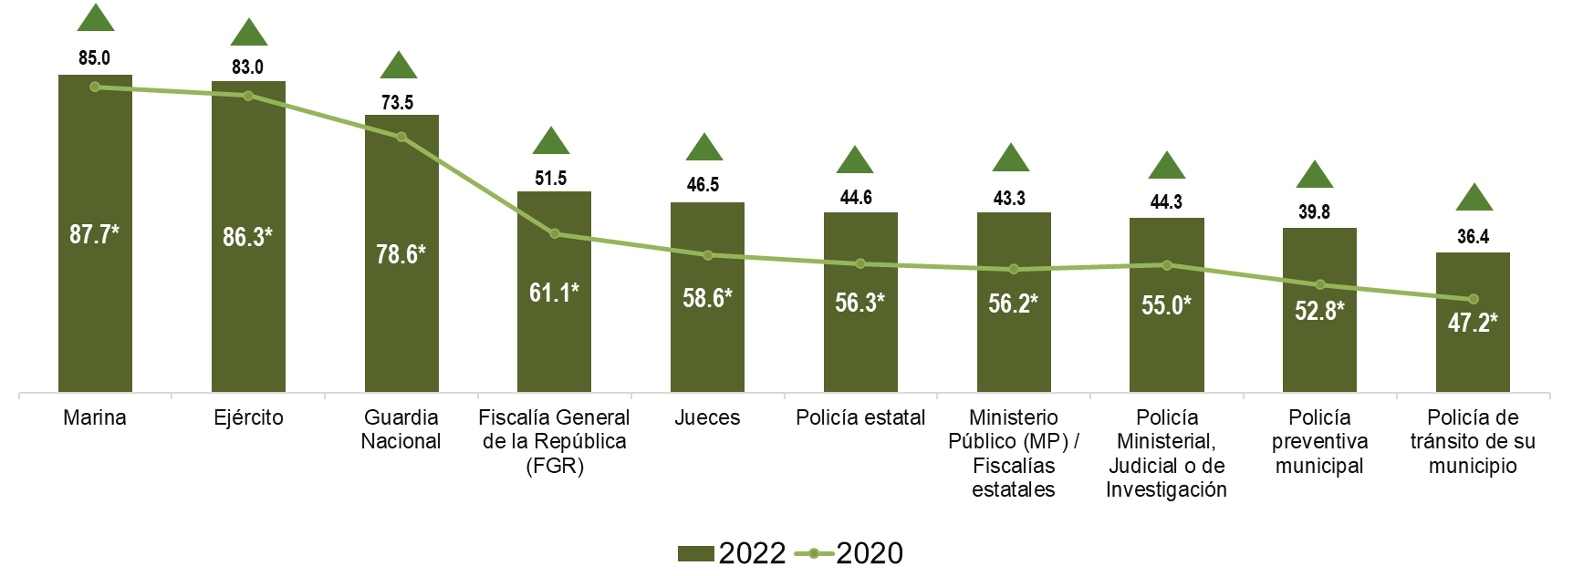
Nota: En 2020, se refiere al periodo de febrero y marzo. En 2022, de febrero a abril.
* En estos casos sí existió un cambio estadísticamente significativo con respecto del ejercicio anterior.

Con respecto al conocimiento sobre acciones realizadas que pueden contribuir a mejorar la seguridad pública en su municipio o demarcación territorial, 49.5 % de las unidades económicas identificó una mejora en el alumbrado de los alrededores del establecimiento. Por su parte, 48.1 % respondió mayor patrullaje y vigilancia policiaca del establecimiento.

Gráfica 21
Conocimiento de las acciones realizadas en el municipio o demarcación territorial
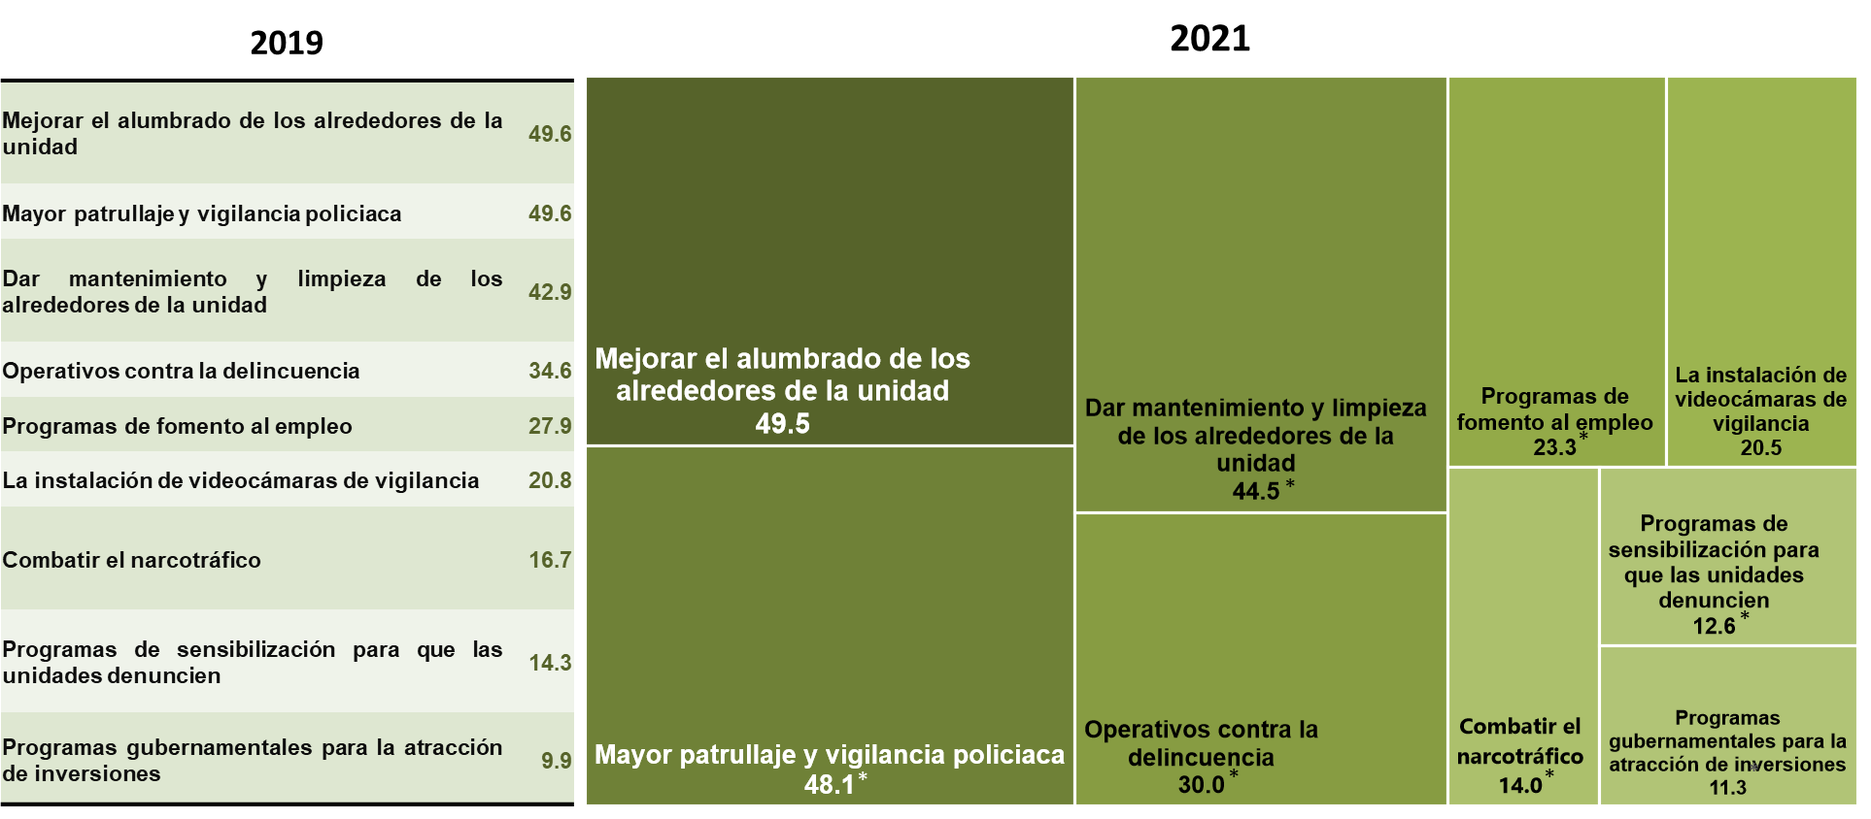
* En estos casos sí existió un cambio estadísticamente significativo con respecto del ejercicio anterior.

6) Impacto del delito en suspensión de acciones y comercio informal

A nivel nacional, como consecuencia de haber sido víctimas de algún delito o prevenir ser
víctima en 2021, las unidades económicas suspendieron diversas acciones propias de su
negocio.
Gráfica 22
Unidades económicas que manifestaron haber tomado una acción
como consecuencia de haber sido víctima de algún delito
(Distribución porcentual)
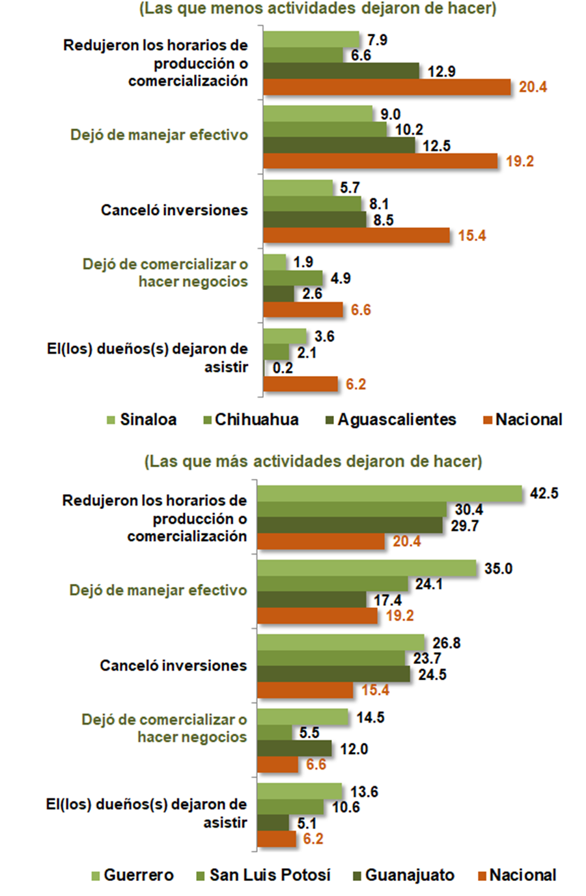

A continuación, por entidad federativa, se muestra el porcentaje de unidades económicas que manifestaron sentirse afectadas por la presencia de la economía informal.

Mapa 3
Unidades económicas que manifestaron sentirse afectadas por comercio informal
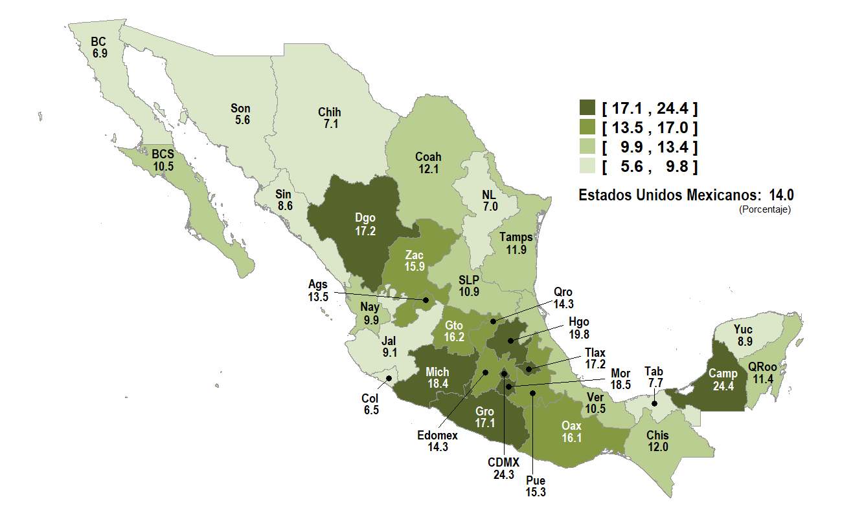
(Porcentaje)

Para consultas de medios de comunicación, escribir a: comunicacionsocial@inegi.org.mx
o llamar al teléfono (55) 52-78-10-00, exts. 1134, 1260 y 1241.

Dirección General Adjunta de Comunicación / Dirección de Atención a Medios


Anexo

Nota técnica

La ENVE genera estimaciones estadísticas sobre la victimización que afecta de manera directa a las unidades económicas del sector privado en delitos como: robo total de vehículo, robo parcial de vehículo, robo hormiga, robo o asalto de mercancía, dinero, insumos o bienes, robo de mercancía en tránsito, extorsión, actos de corrupción, fraude, delitos informáticos, secuestro, entre otros.

Las encuestas de victimización, a pesar de su enorme valor para proporcionar información sobre la victimización de personas, hogares o empresas del sector privado, no permiten medir delitos en los que no hay una víctima directa o en los cuales la víctima no es una persona (delitos sin víctima identificable). Como ejemplos de los anteriores se pueden mencionar: el lavado de dinero, el tráfico de drogas, de armas o de personas, entre otros.

La ENVE 2022 complementa la información de la Encuesta Nacional de Victimización y Percepción sobre Seguridad Pública (ENVIPE) enfocada en los hogares y en las personas. La ENVE capta únicamente delitos que ocurrieron en 2021 y que afectaron de manera directa a unidades económicas del sector privado.

Debido al problema que representa la denominada cifra negra —que es el subregistro de delitos— en los registros administrativos de delitos denunciados, las encuestas de victimización se constituyen como la principal alternativa para hacer la aproximación más apegada a la realidad del fenómeno de la delincuencia.

La ENVE 2022 se llevó a cabo durante febrero, marzo y abril. El tamaño de muestra nacional fue de 34 443 unidades económicas. El esquema de muestreo es probabilístico y estratificado.

Para 2022, la ENVE se aplicó a nivel nacional en las 32 entidades federativas. El tamaño de la muestra garantiza un nivel de confianza en los resultados de 95 %, con errores relativos acotados a 15 por ciento. Se considera una tasa de no respuesta de 15 por ciento. Para 2022, la tasa de respuesta neta total fue de 87.12 por ciento.

Diseño de la encuesta

En el proceso de diseño se consideraron las necesidades de información y aportaciones de las y los principales usuarios.
Lo anterior para que la información sea del más alto valor en el diseño, implementación y evaluación de políticas públicas en materia de seguridad pública y justicia. Se han considerado las necesidades y opiniones de:

• Autoridades de seguridad pública de los tres ámbitos de gobierno
• Autoridades de procuración de justicia federal y estatal
• Organizaciones de la sociedad civil
• Personas de la academia y expertas en temas de seguridad pública y justicia
El Instituto Nacional de Estadística y Geografía (INEGI) genera la información contenida en este documento con base en la ENVE y la hace pública en la fecha del Calendario de difusión de información estadística y geográfica y de Interés Nacional.

Diseño Estadístico
Período de referencia de la información | Enero - diciembre de 2021 para victimización.  Febrero- abril de 2022 para percepción sobre la seguridad pública y desempeño de las autoridades
Selección de la muestra | Probabilística, estratificada
Unidades de observación | Unidades económicas del sector privado (se excluyen las actividades relacionadas a la agricultura —productor individual— y las del sector público). Se consideran únicamente las unidades que realizan su actividad económica en un lugar con instalaciones fijas o en vivienda con acceso.
Método de recolección | Entrevista directa / presencial con la persona con mayor jerarquía en el establecimiento económico / CATI¹ para recuperación
Tamaño de muestra nacional | 33 443 unidades económicas
Periodo de levantamiento | Del 16 de febrero al 13 de abril de 2022
Cobertura geográfica | A nivel nacional y por entidad federativa
¹ Entrevista telefónica asistida por computadora (CATI por sus siglas en inglés).

Los productos y documentos derivados de la ENVE 2022 que el INEGI pone a disposición de las y los usuarios son los siguientes:

- Tabulados con las estimaciones de los principales resultados
- Tabulados de medidas de precisión (errores estándar, coeficientes de variación e intervalos de confianza) de las estimaciones
- Marco conceptual
- Cuestionario principal y Módulo de victimización
- Diseño muestral
- Memoria de actividades
- Metadatos
- Datos abiertos

Estos productos pueden consultarse en la página del Instituto.

Como parte de los resultados de la ENVE, el INEGI pone a disposición de sus usuarias y usuarios 776 tabulados con los principales resultados de información de la encuesta. La clasificación es la siguiente: 1) Nivel de victimización y delincuencia; 2); Caracterización del delito; 3) Denuncia del delito; 4) Percepción sobre la seguridad pública; 5) Desempeño institucional; 6) Pérdidas a consecuencia de la inseguridad; y 7) Afectación por comercio informal y vandalismo.

El primer apartado se integra por cuadros estadísticos que permiten conocer la prevalencia delictiva en 2021; es decir, la cantidad de víctimas y distribución de las mismas por entidad federativa, sector y tamaño de la unidad económica. El segundo tema trata sobre las características del delito, como el horario en que ocurrió, la portación de armas y agresión al personal de la unidad económica.

El tercer apartado es el correspondiente a la denuncia del delito. En este se presentan tabulados con los delitos según su condición de denuncia ante el Ministerio Público o Fiscalía estatal e inicio de carpeta de investigación. A partir de estos datos. Se presenta la cifra negra, es decir, los delitos no denunciados o que, a pesar de haber sido denunciados, no resultaron en el inicio de una carpeta de investigación. También reúne cuadros estadísticos sobre los delitos no denunciados y los motivos por los que las víctimas manifestaron no haber denunciado. Además, contiene información sobre el resultado de la denuncia que reportaron las unidades económicas.

El cuarto tema contiene información sobre la percepción de la seguridad pública en las unidades económicas del sector privado, su comportamiento y tendencia; sobre la sensación de seguridad para desarrollar actividades propias de la unidad económica y la percepción acerca del riesgo de que la unidad económica pueda sufrir algún delito. De igual forma, se presenta información acerca de las conductas delictivas o antisociales que se identifica que ocurren en los alrededores de las unidades económicas.

En el quinto tema, los cuadros estadísticos muestran la percepción del desempeño institucional. Lo anterior parte de la identificación de las autoridades de seguridad pública y nacional, así como de justicia. Esto permite abordar aspectos como la confianza, percepción de corrupción y desempeño. Este apartado incluye datos acerca del conocimiento que se tiene en las unidades económicas sobre las acciones que se realizan en su localidad para mejorar la seguridad e información relativa a las actitudes hacia la policía y la justicia.

En el sexto tema se puede encontrar información referente a los montos económicos que derivan de las medidas preventivas que adoptaron las unidades económicas para protegerse del delito y las pérdidas a consecuencia de la victimización que sufrieron durante 2021. Asimismo, se presentan datos sobre el tipo de acciones que suspendieron las unidades económicas por haber sido víctimas de delito.

En el séptimo apartado se aborda el tema sobre los efectos del comercio informal y la piratería, así como el vandalismo sobre las unidades económicas.

Estos productos pueden consultarse en la página del Instituto: https://www.inegi.org.mx/programas/enve/2022/.

